用户访谈问题

您是否认同本系统可以满足以下目标或需求？

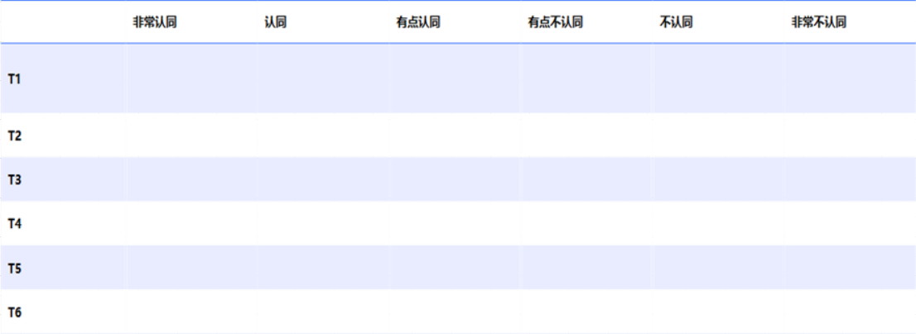

**问题：**

**Q1、**您认为本实验所关注的要素是否合理（凹度，平面度，覆盖率，节点连线的均匀程度）?

**Q2、**有没有因素是您关注到而我们没有提出的？

**Q3、**您认为对于超图布局而言最重要的因素是什么?可以说明原因吗？

**Q4、**您认为您的背景（年龄，性别，专业，职业）对您完成这个实验是否起到了帮助？